山西医科大学查收查引系统操作指南
一、登录
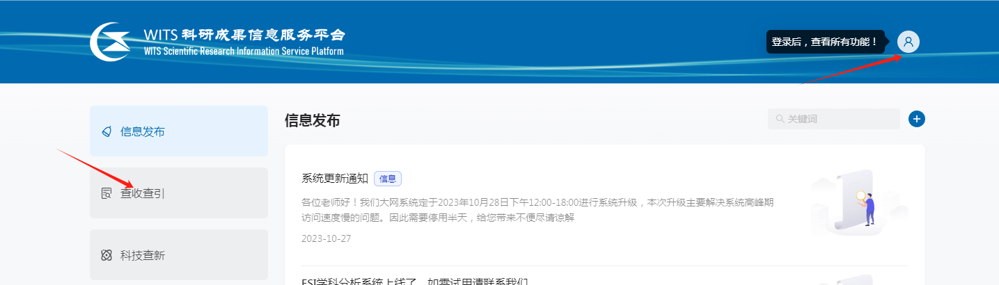
使用统一身份认证时如果遇到问题，请查看“在线帮助”文档。
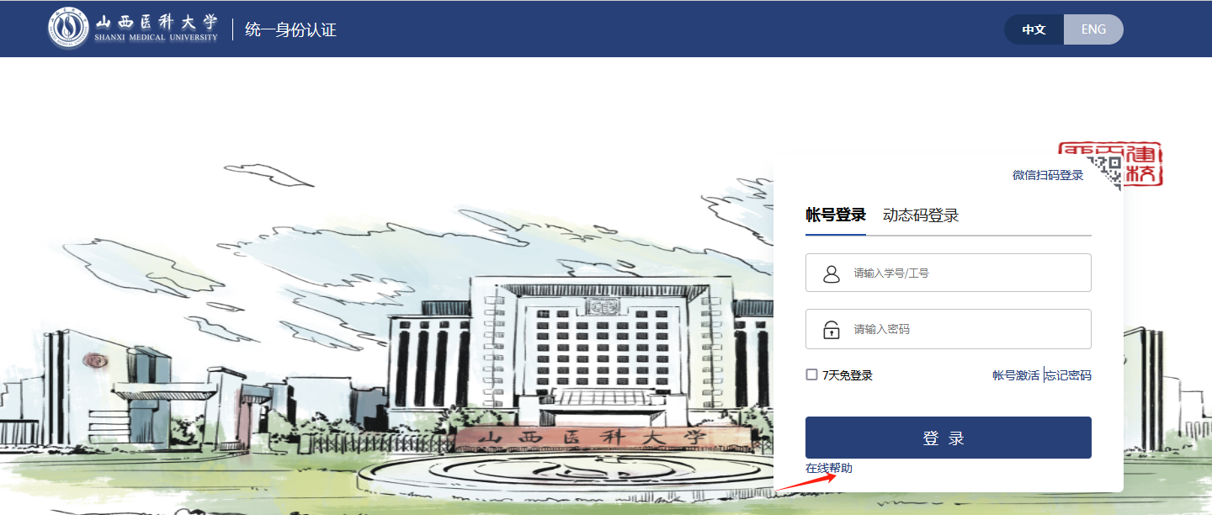
二、填写委托信息
（1）点击读者——新建报告——填制表单
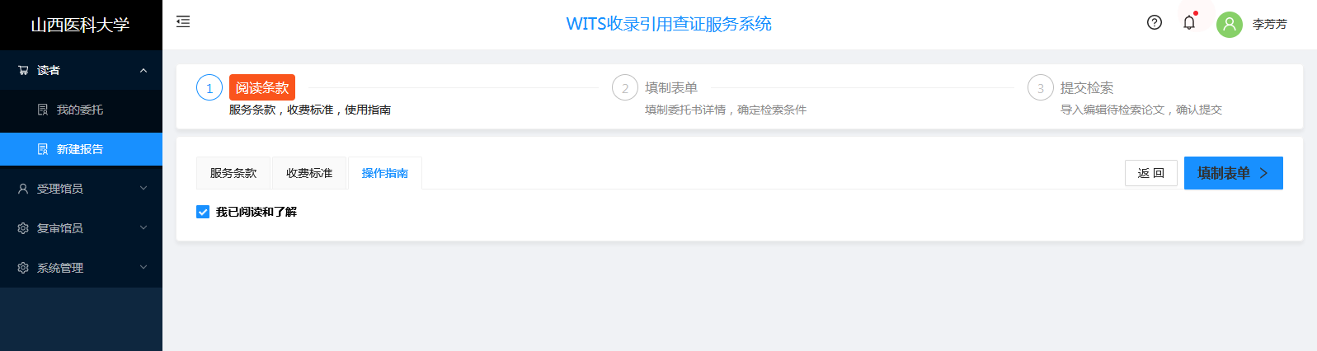
（2）填写委托书内容
填写信息完整准确。包括二级机构、作者姓名，此外领取方式请填写电子报告（其他方式不受理）并填写邮箱，以便查收报告。如需纸质版请自行打印。按照查询的需求，选择收录模板或是引用模板对应的数据库。
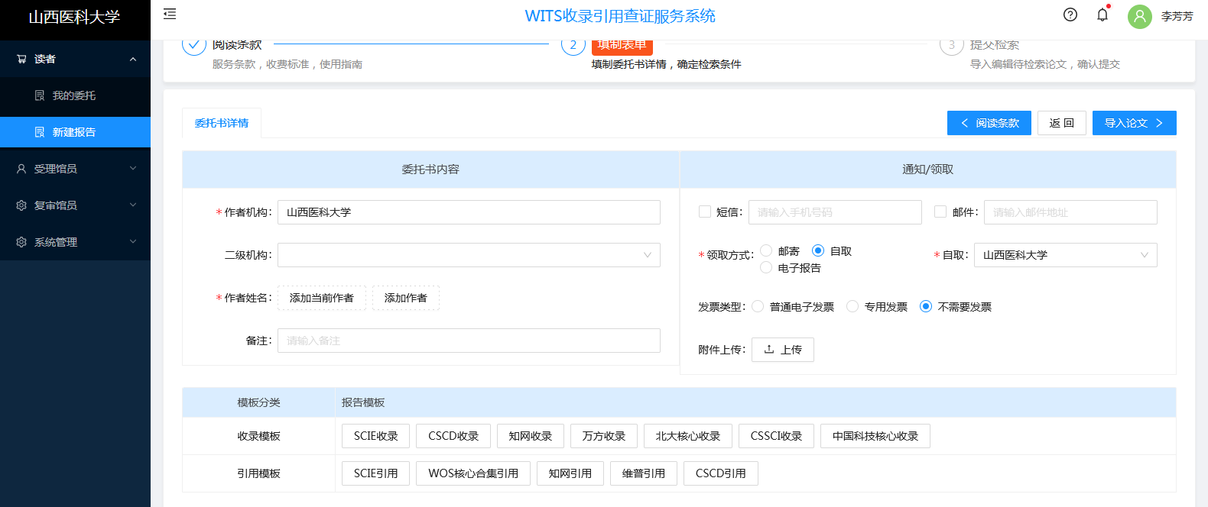
（3）导入论文
点击导入论文——集成检索（推荐使用该方式，点击每种导入方式均提供相应的操作方式）——填写文献信息进行检索——确认检出结果是所查文献时，勾选该文献并选择文献并导入（该步骤可以多次导入文献，最后将待查论文全部检索并导入，之后提交检索）。
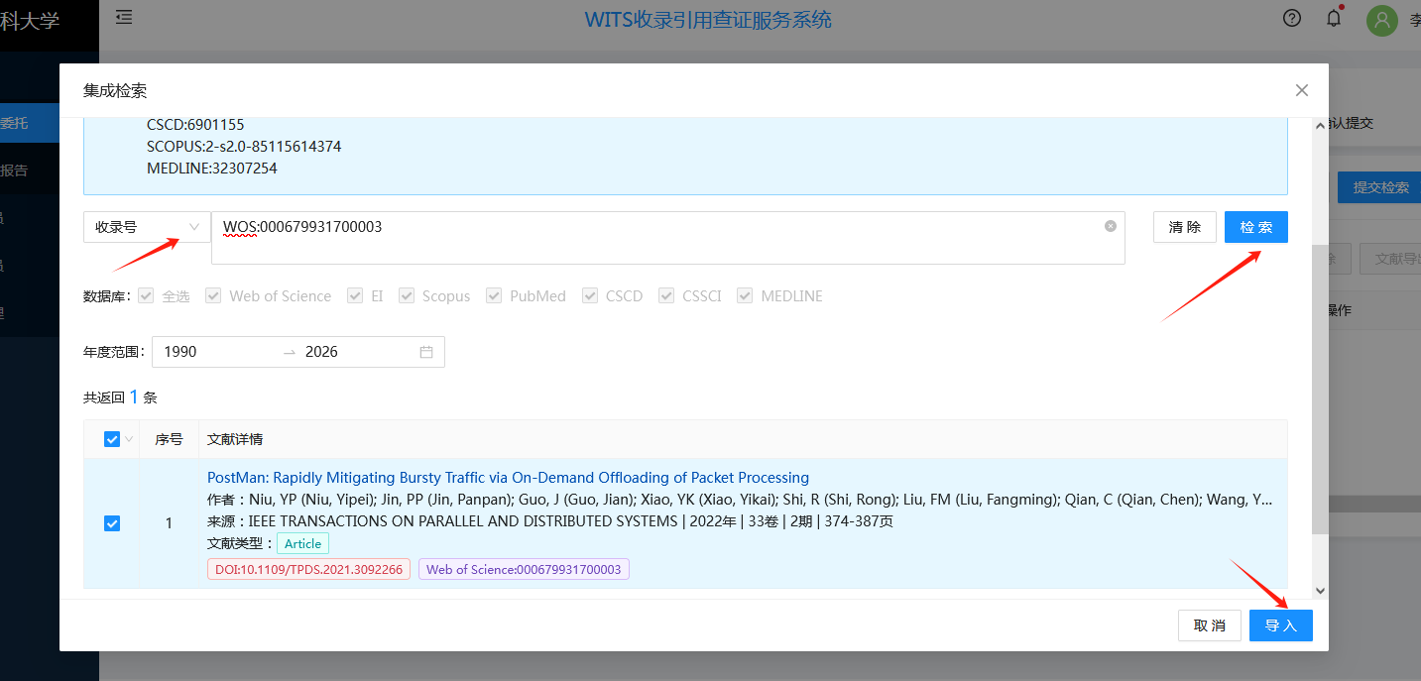
- 提交检索
将所有待检索文献导入后，点击提交检索，完成查收查引的委托过程。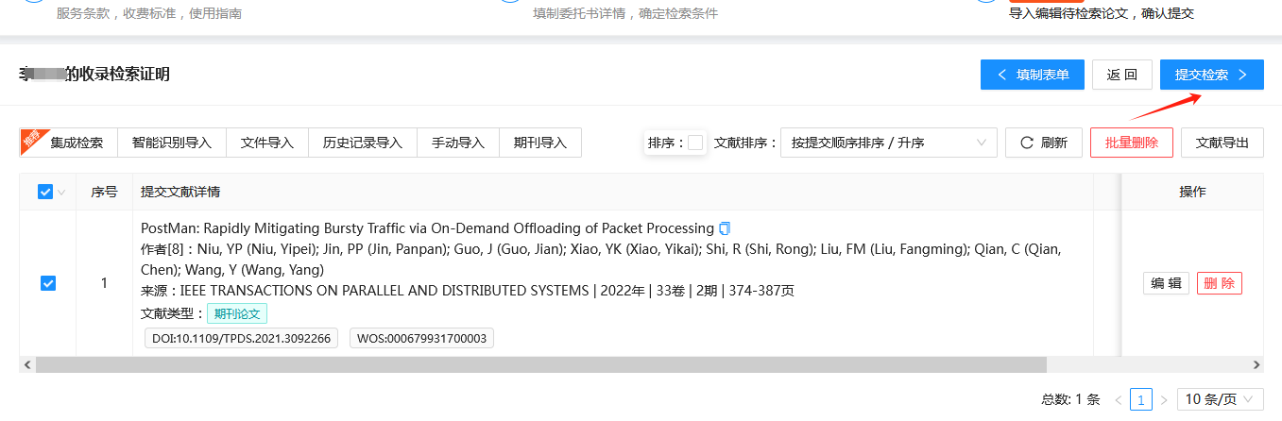
- 下载报告
提交检索委托1-5个工作日后，在“我的委托”界面选择“报告下载”即可下载检索报告。
